В масляничную неделю в МБУК «КДЦ «Усть-Язьвинской сельской территории» состоялся онлайн-конкурс БЛИНОВ, который собрал 6192 просмотра.
В конкурсе приняли участие 7 семей, представившие свои шедевры на суд зрителей.
Победителями стали:
Валентина Куликова в номинации "Традиционный блин"
Артём Собянин и его мама Аня в номинации "Самый креативный блин"
семья Антипиной Юлии в номинации "Самый оригинальный рецепт начинки"
Никита Петров
Ольга Глупак
в номинации "Самая оригинальная блинная композиция"
Поздравляем победителей!
Всем участникам желаем творческих успехов, здоровья, мира и тепла. Пусть каждая ваша идея, каждая мысль воплощается в личный шедевр. Желаем всегда находить в себе силы протаптывать тропинку к цели и мечте.
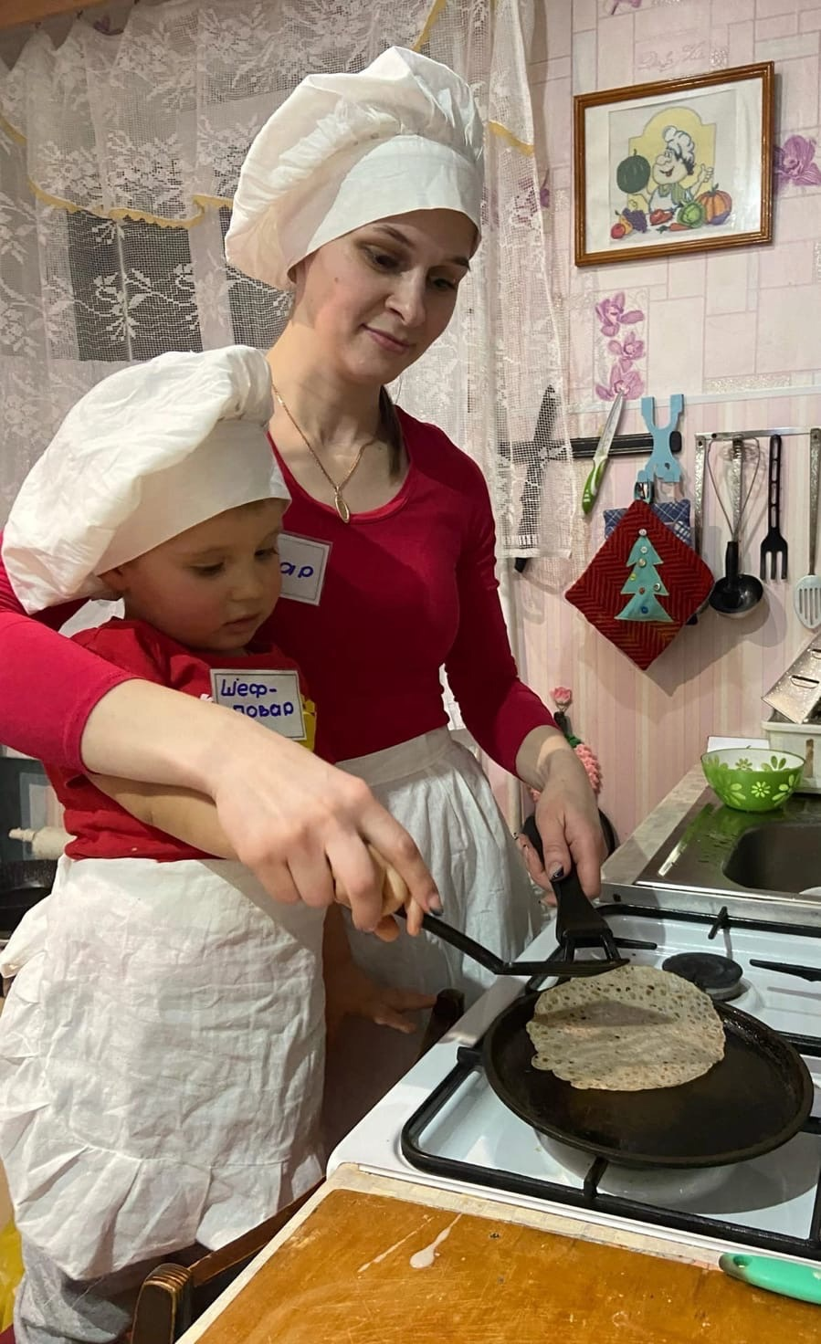
Наталья Бурмантова, директор муниципального бюджетного учреждения культуры «Культурно досуговый центр Усть-Язьвинской сельской территории»
